
Розцінки на розміщення реклами на Інтернет-сторінці
тижневика «Галицький кореспондент»
www.gk-press.if.ua

Текстова реклама:
Розміщення рекламних матеріалів у стрічці статей до 3000 знаків – 2000 грн, від 3000 до 10000 знаків – 3000 грн, більше 10000 знаків – 4000 грн. Послуги журналіста – 25% від вартості розміщення.
Розміщення новин, анонсів, оголошень у стрічці подій (текст - 1000 знаків) –
1500 грн. Послуги журналіста – 20% від розміщення.
Пакет новин – 10 новин протягом місяця. Вартість розміщення: 15000 грн.
Виїзд журналіста на рекламну подію + 800 грн.
Матеріали на політичну тему обговорюються окремо + 100%.
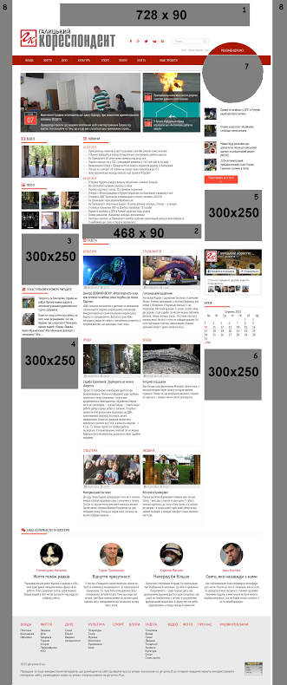
Банерна реклама. Головна сторінка
Розміщення статичних та мультимедійних рекламних
банерів із активними гіперпосиланнями. Банери приймаються на сайт у форматах: gif, jpg, png.
Обсяг файлу не більше 120 Кбайт. Розміри наведені у пікселях.

Позиція 1, 2
Розмір: 728 × 90
Вартість розміщення: 3500 грн/місяць.

Позиція 3
Розмір: 468 × 90
Вартість розміщення: 2500 грн/місяць.

Позиція 4, 5, 6
Розмір: 300 × 250
Вартість розміщення: 1500 грн/місяць.

Позиція 7
«Рекомендуємо» – редакція анонсує та рекомендує
до прочитання статті, інтерв’ю тощо, опубліковані в газеті або на сайті.
Вартість розміщення: 1000 грн/тиждень.

